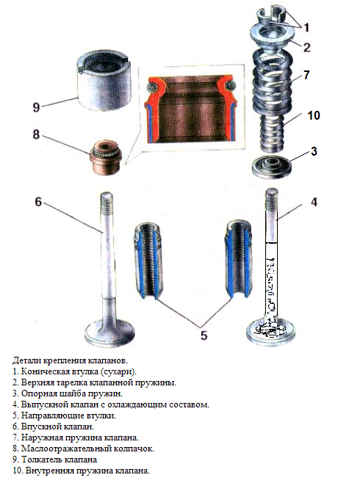 Клапан 6 состоит из головки (тарелки) и стержня с выточкой для размещения запорного устройства пружины. Головка клапана имеет шлифованную фаску с углом конуса 45⁰ или иногда 30⁰, которая является опор ной поверхностью клапана. Соответствующая фаска делается и в гнезде клапана, что обеспечивает плотное закрытие гнезда.
Размер головок клапанов выполняется наибольшим для лучшего заполнения рабочей смесью и очистки цилиндров от отработавших газов. Головку впускного клапана для лучшего наполнения цилиндра иногда выполняют большего размера, чем выпускного клапана.
Форма головки клапана может быть плоской, выпуклой или тюльпанной и должна обладать большой прочностью и хорошей сопротивляемостью короблению, так как температура выпускных клапанов достигает 873-1073К, а впускных – 573-673К. Кроме того, клапаны подвергаются разъедающему действию газов. Тюльпанная головка обладает хорошей обтекаемостью, и применяется для впускных клапанов. Для выпускных клапанов применяется выпуклая головка.
Переход от стержня к головке клапана выполняется плавным для лучшего отвода тепла от головки клапана и уменьшения сопротивления потоку газов или воздуха.
Материал стержня клапана должен обладать хорошей сопротивляемостью истиранию. Большинство двигателей имеют клапаны изготовленные штамповкой (высадкой головки). Материалом для изготовления выпускных клапанов служат жароупорные сильхромовые стали, а впускных – хромистые или хромо-никилевые стали.
На автомобилях ГАЗ-53А и ГАЗ-66 выпускной клапан из жаростойкой стали эпзос с наплавкой рабочей фаски специальным сплавом ВХН-1.
В некоторых двигателях (ЗИЛ-130) предусматривается охлаждение выпускных клапанов. Для этой цели клапан делают полым, и его полость заполняют на 75% ее объема натрием. Натрий, плавящийся при 370К, во время перемещения клапана омывает внутреннюю его полость; при этом тепло от головки отводится стержню, от которого передается направляющей втулке.
Крепление клапанов.
Наиболее часто применяется крепление клапана с клапанной пружиной 7, производящееся таким образом: на конце стержня клапана делается выточка, в которую устанавливается разрезанная на две части коническая втулка 1. Наружная поверхность этой втулки входит в соответствующее углубление тарелки клапанной пружины 2, на которую последняя и опирается.
Направляющие втулки клапанов 5 запрессовываются в головку блока, и обеспечивают направленное движение клапана и посадку его в седло без перекоса. В отверстиях под стержни клапанов имеются спиральные канавки для смазки. У втулок выпускных клапанов сквозные канавки, а впускных – на половину длины. На втулки сверху надеваются маслоотражательные колпачки 8, предназначенные для предотвращения попадания масла в камеру сгорания.
Клапанные пружины 7, 10 обеспечивают плотную посадку клапана в гнездо. Наиболее широко применяются витые цилиндрические пружины. Пружины для предохранения от коррозии покрывают эмалью, лудят или кадмируют. Размеры пружин выбирают в зависимости от условий их размещения. Пружины выполнены с постоянным или переменным шагом витков. Переменный шаг позволяет избежать резонанса пружины. При сборке конец пружины с меньшим шагом витков должен располагаться у тарелки клапана. В некоторых случаях на клапан устанавливают две пружины различного диаметра (одна внутри другой), что позволяет увеличить надежность посадки клапана, устранить опасность резонанса и снизить их высоту.
Седла впускных и выпускных клапанов у многих двигателей выполнены во вставных кольцах, изготовленных из жаростойкого чугуна и запрессованных в головку цилиндров. Это облегчает их восстановление при ремонте.
Толкатель клапана 9 выполнен в виде цилиндрического стержня; он предназначен для передачи усилия от распределительного вала к стержню клапана или штанге и разгрузки их от боковых усилий, возникающих при вращении кулачка. Цилиндрическую часть толкателя для уменьшения удельного давления на ее стенки выполняют с увеличенным диаметром. Материалом для изготовления толкателей служит сталь или чугун. Для облегчения веса толкателей их обычно выполняют пустотелыми. Толкатели бывают тарельчатые, цилиндрические и роликовые.
Возможные неисправности и регулировка.
Во время эксплуатации двигателя изнашиваются трущиеся поверхности деталей газораспределительного механизма, увеличиваются зазоры в сопряжениях. Кроме того, в результате воздействия горячих газов, ударных нагрузок и отложений нагара нарушается прилегание клапанов к седлам.
Для обеспечения нормальной работы газораспределительного механизма необходимо периодически в соответствии с правилами проводить операции технического обслуживания. К ним относится проверка и подтягивание болтов крепления головки цилиндров, стоек валиков коромысел и других деталей; проверка и регулировка зазоров между клапанами и коромыслами, декомпрессионного механизма.
Двигатель работает нормально, если клапаны открываются и закрываются в соответствии с диаграммой фаз газораспределения и в закрытом положении плотно прикрывают отверстия каналов головки цилиндров. Своевременность открытия и закрытия клапанов может быть нарушена из-за неправильного зазора между клапанами и коромыслами.
Слишком малый или большой зазоры между клапанами и коромыслами снижают мощность двигателя и увеличивают удельный расход топлива. При малом зазоре клапан горячего двигателя неплотно сидит в гнезде, что приводит к быстрому выгоранию фаски клапана и фаски седла.
При большом зазоре уменьшается продолжительность открытого состояния клапана и слышится металлический стук в зоне расположения клапана, сопровождаемый интенсивным износом бойка коромысла и стержня клапана.

Литература.
- В.А.Родичев, Г.И.Родичева, «Тракторы и автомобили», Москва 1987г.
- Г.П.Лызо, А.П.Лызо, «Тракторы, автомобили, двигатели», Москва 1968г.

